МИНИСТЕРСТВО ОБРАЗОВАНИЯ И НАУКИ РОССИЙСКОЙ ФЕДЕРАЦИИ  
ФЕДЕРАЛЬНОЕ ГОСУДАРСТВЕННОЕ АВТОНОМНОЕ ОБРАЗОВАТЕЛЬНОЕ УЧРЕЖДЕНИЕ ВЫСШЕГО ОБРАЗОВАНИЯ

«Санкт-Петербургский национальный исследовательский университет

информационных технологий, механики и оптики»

Факультет информационных технологий и программирования

Кафедра информационных систем

Лабораторная работа № 4

Анализ динамических характеристик информационной системы на основе ее функциональной модели

Выполнили студенты:  
Ивниций Алексей M3305  
Шеремет Сергей M3305  
Шипкова Мария M3303

Проверил:

Гусарова Наталья Федоровна

САНКТ–ПЕТЕРБУРГ

2018

**Цель работы:** Ознакомиться с методиками оценки динамических характеристик информационной системы (ИС) с применением сетей Петри

Функциональная модель системы CRM

**CRM-система** (Система управления взаимоотношениями с клиентами) - прикладное программное обеспечение для организаций, предназначенное для автоматизации стратегий взаимодействия с заказчиками (клиентами), в частности для повышения уровня продаж, оптимизации маркетинга и улучшения обслуживания клиентов путём сохранения информации о клиентах и истории взаимоотношений с ними, установления и улучшения бизнес-процессов и последующего анализа результатов.

Модель структуры ИС:

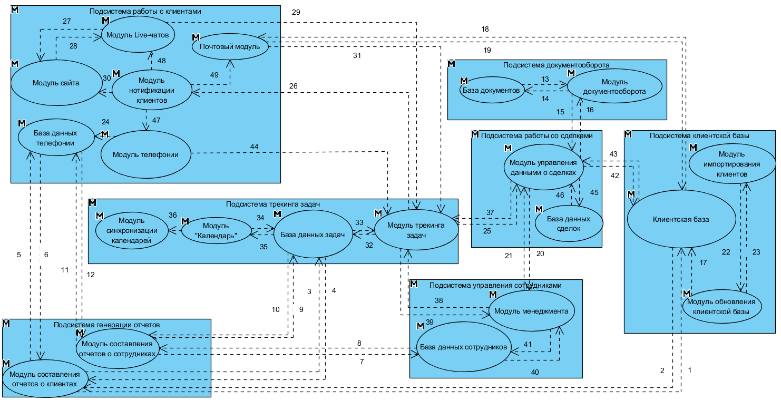

WF-сеть

Изменим модель структуры ИС так, чтобы она отвечала требованиям двудольности, построим на ее основе WF-сеть:

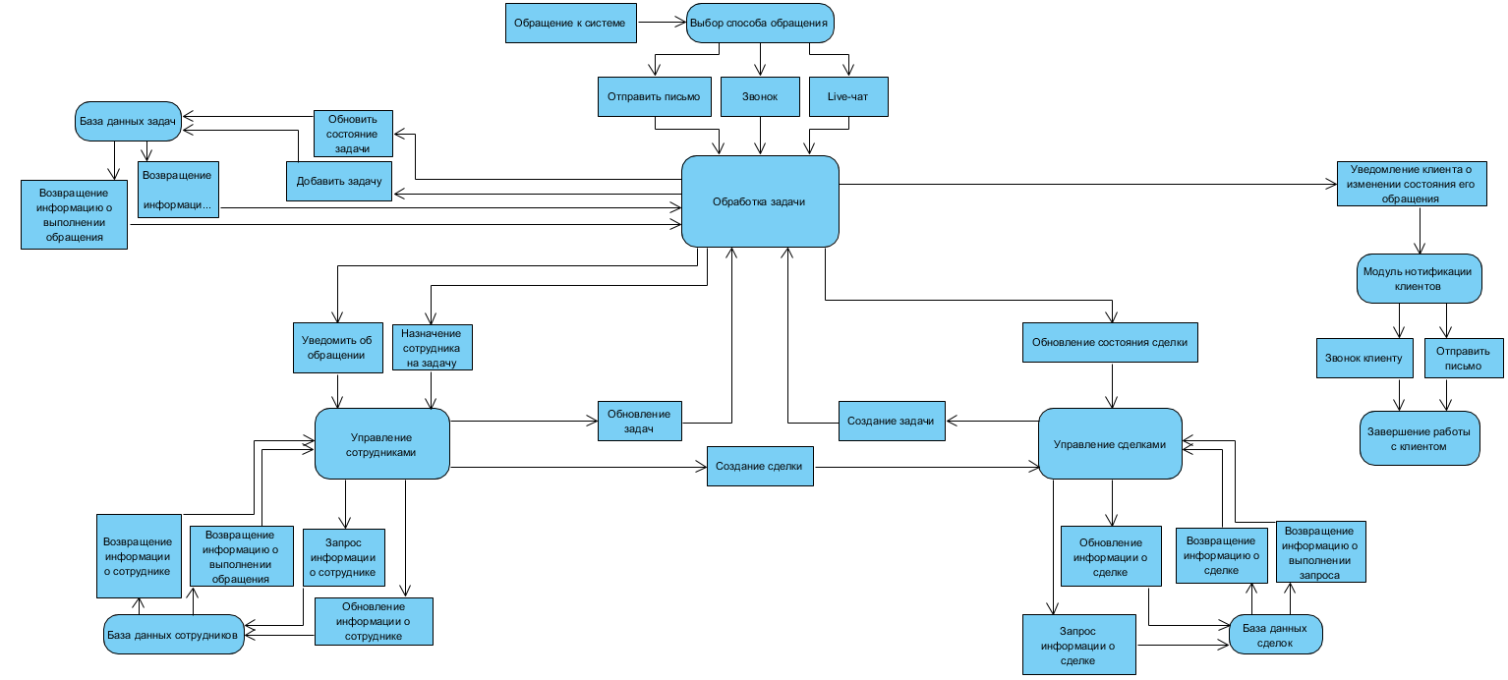

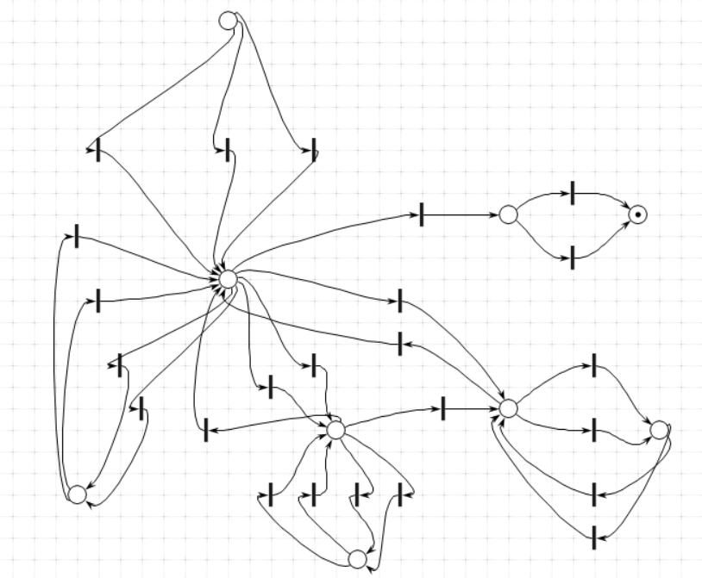

Таблица, характеризующая вершины первого типа (переходы)

Система не предполагает не успешное выполнение перехода. Определены только характеристики успешного выполнение. В ином случае – выполнение будет прервано. Для упрощения, в последующих шагах разбора не успешное выполнение упускается.

|  |  |  |
| --- | --- | --- |
| **№** | **Название операции** | **Характеристика успешного выполнения** |
| 1 | Отправить письмо | Отправка в систему информации для обработки запроса |
| 2 | Звонок | Отправка в систему информации для обработки запроса |
| 3 | Live-чат | Отправка в систему информации для обработки запроса |
| 4 | Добавить задачу | Создана задача в системе |
| 5 | Обновление состоянии задачи | Сформированный запрос к базе |
| 6 | Возвращение информации о задаче | Информация о задаче |
| 7 | Возвращение информации о выполнении обращения | Сообщение о выполнении запроса |
| 8 | Уведомление об обращении | Назначение сотрудника на обработку обращения |
| 9 | Обновление задач | Состояние задачи изменено |
| 10 | Назначение сотрудника на задачу | Сотруднику назначена задача |
| 11 | Возвращение информации о сотруднике | Информация о сотруднике |
| 12 | Возвращение информации о выполнении обращения | Сообщение о выполнении запроса |
| 13 | Запрос информации о сотруднике | Сформированный запрос к базе |
| 14 | Обновление информации о сотруднике | Сформированный запрос к базе |
| 15 | Создание сделки | Добавление новой ссылки на основе обращения |
| 16 | Запрос информации о сделке | Сформированный запрос к базе |
| 17 | Обновление информации о сделке | Сформированный запрос к базе |
| 18 | Возвращение информации о сделке | Информация о сделке |
| 19 | Возвращение информации о выполнении запроса | Сообщение о выполнении запроса |
| 20 | Создание задачи | Создана задача в системе |
| 21 | Обновление состояния сделки | Данные о сделке изменены |
| 22 | Уведомление клиента об изменении состояния его обращения | Агрегация нужной информации для составления отчет |
| 23 | Звонок клиенту | Клиент уведомлен о нужной информации |
| 24 | Отправить письмо | Клиент уведомлен о нужной информации |

Таблица, характеризующая вершины второго типа (состояния)

|  |  |  |  |
| --- | --- | --- | --- |
| **№** | **Название операции** | **Параметры управления** | **Результаты принятия решения** |
| 1 | Выбор способа обращения | Результат выбора способа обращения клиентом | Обработка запроса с использованием выбранного способа обращения |
| 2 | Обработка задачи | Состояние задачи | Переход к уведомлению сотрудника или Назначение сотрудника на сделку или Обращение к базе или обновление состояния сделки или переход к завершению работы по сделке |
| 3 | База данных задач | Тип обращения к операции | Возвращение к управлению и передача информации о завершении операции |
| 4 | Управление сотрудниками | Тип обращения к операции | Переход к созданию сделки или Обновление состояния задачи или Обращение к базе |
| 5 | База данных сотрудников | Тип обращения к операции | Возвращение к управлению и передача информации о завершении операции |
| 6 | Управление сделками | Способ обращения к операции | Переход к созданию задач или обновление базы |
| 7 | База данных сделок | Тип обращения к операции | Возвращение к управлению и передача информации о завершении операции |
| 8 | Модуль нотификации клиентов | Указанный клиентом способ получения информации | Выбор способа отправки информации клиенту |
| 9 | Завершение работы с клиентом | - |  |

Абстрактный сценарий бизнес-системы

В данной системе можно выделить сценарий обработки задачи. Этот сценарий можно описать двумя циклами в WF-сети. Первый цикл $P_{2}→P_{4}→P_{5}→P_{4}→P_{2}$ описывает работу сотрудника с задачей, назначение, выполнение самой задачи. Второй цикл $P_{2}→P_{3}→P_{2}$ описывает сохранение информации о состоянии задачи и сохранении этой информации в системе.

 

Анализ свойств ИС с применением WF-сети

Построенную WF-сеть можно проверить на бездефектность. Для это методом математической индукции сформулируем несколько ограничений на основе требований из второго пункта лабораторной работы и правил выполнения сетей Петри.

Рассмотрим поведение маркеров в сети и изменение их количества при выполнении перехода. Пусть есть множество входных позиций $I_{k}$ и множество выходных позиций $O_{k}$ для перехода k.

1. Переход является разрешенным, если $m\left(I_{i}\right)>0, ∀i∈I$, где $m\left(x\right)$- количество маркеров в позиции x. Переходом можно назвать операцию удаления маркеров, из всех выходных позиций $I_{k}$, с последующим помещением маркеров в каждую из его выходных позиций $O_{k}$. Из этого следует, что количество маркеров в системе после перехода k изменится на $∣O_{k}​∣-∣I_{k}​$.
2. В ограничениях представления модели ИС в виде WF-сети, что любая операция реализации управления имеет не более двух выходов. Так как один из них – выход в случае неуспешного выполнения, который мы не отображаем на WF-сети, $\left|O_{k}\right|=1$.

Из этих двух утверждений следует, что любой переход с $\left|I_{k}\right|>1$ приводит к уменьшению количества маркеров и как следствие – потенциального дедлока. Можем сделать вывод, что для бездефектности любой сети должно выполняться условие $\left|O_{k}\right|=1,∀k∈T$.

Для дальнейшего анализа построим на основе WF-сети граф, где нодами обозначим позиции, а ребрами – переходы. Выделим бикомпоненты: $\left\{P_{1}\right\}, \left\{P_{2}-P_{7}\right\},\left\{P_{8}\right\},\left\{P_{9}\right\}$:

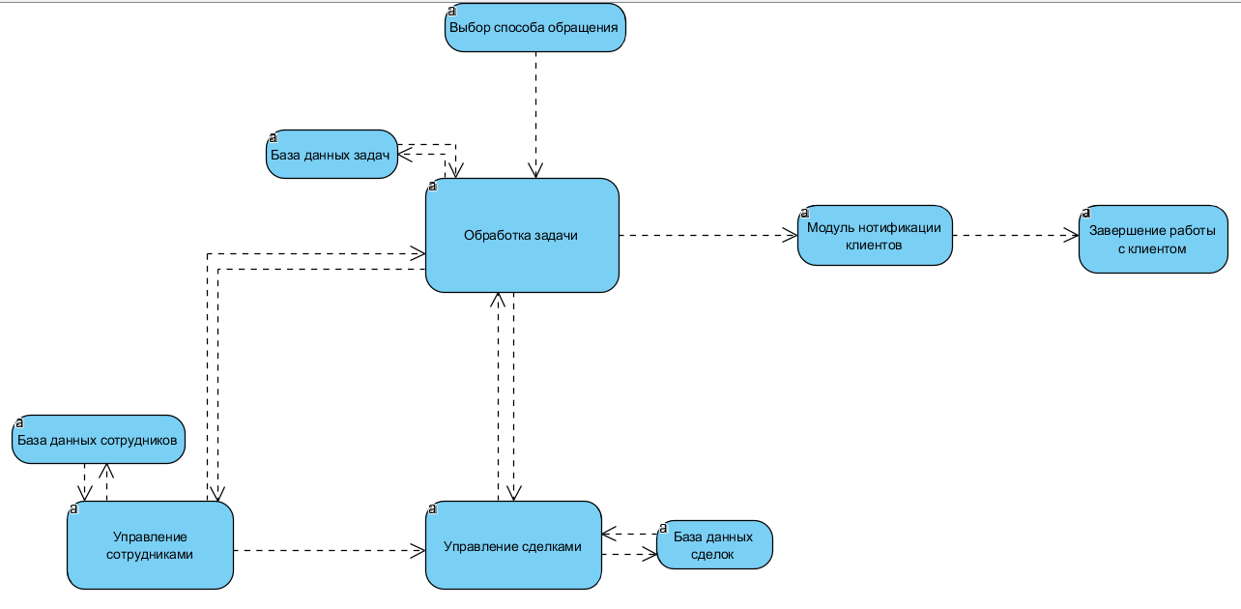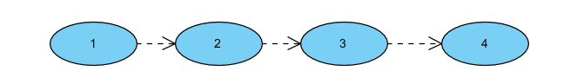

В любую бикомпоненту можно попасть с превой, а значит в любую позицию можно попасть с начальной. Из этого еще следует, что нет лишних позиций, все достижимы. Также, с любой бикомпоненты можно попасть в четвертую, а значит с любой позиции можно попасть в конечную. Также, из этого можно сделать вывод, что в системе нет так называемых «ловушек».

Исходя из того, что $\left|O_{k}\right|=1,∀k∈T$ и нет такого перехода, что увеличивает общее число меток в системе, мы можем говорить, что Сеть Петри является 1-ограничена. Из этого же ограничения следует, что для любого перехода не требуется больше одного маркера и тупикового состояния появится не может.